МИНОБРНАУКИ РОССИИ

Федеральное государственное бюджетное образовательное учреждение высшего образования



НИЖЕГОРОДСКИЙ ГОСУДАРСТВЕННЫЙ ТЕХНИЧЕСКИЙ

УНИВЕРСИТЕТ им. Р.Е.АЛЕКСЕЕВА

Институт радиоэлектроники и информационных технологий

Кафедра «Вычислительные системы и технологии»

Сети и телекоммуникации

Лабораторная работа №3

Расчет контрольной суммы заголовка протокола UDP и TCP

Выполнил: Таликов А.Ю.

Группа: 18-В-2

Проверил: Гай В.Е.

Нижний Новгород

2021 г.

**Цель:**

Изучить формат заголовка пакета UDP и TCP и на примере разобрать механизм вычисления 16-битовой контрольной суммы, использующейся для обнаружения ошибок в заголовке протокола IP.

**Ход работы:**

Сеть:

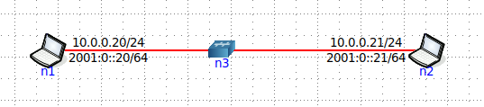

UDP



Wireshark на компьютере 10.0.0.20 (перехвачу и прочитаю пакет UDP):

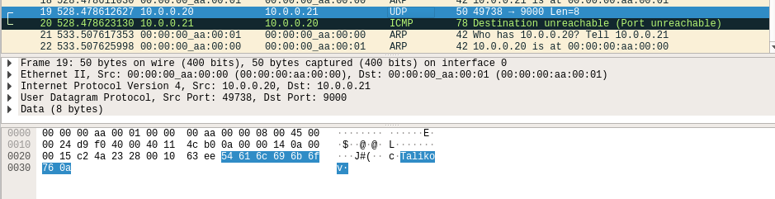

Контрольная сумма: 63EE

Формируется псевдозаголовок

|  |  |
| --- | --- |
| 0a00 | 0014 |
| 0a00 | 0015 |
| 0011 | 0010 |

1) Разбиваем заголовок UDP, блок данных и псевдозаголовок на слова по 16 бит, принимаем значение поля контрольной суммы равным нулю и суммируем полученные 16-битные слова между собой.

Данные:

(5461)16 + (6C69)16 + (6B6F)16 + (760A)16 = (**1A243**)16

ПсевдоЗаголовок:

(0A00)16 + (0014)16 + (0A00)16 + (0015)16+ (0011)16 + (0010)16 = (**144A**)16

Заголовок:

(C24A)16 + (2328)16 + (0010)16 + (0000)16= (**E582**)16

(**1A243**)16+(**144A**)16  +(**E582**)=(**29C0F**)16

2) Поскольку двоичная запись результата сложения превышает 16 бит, разбиваем его на два слова по 16 бит каждое и снова их суммируем:

(0002) 16+(9C0F) 16=(9C11) 16

3) Находим контрольную сумму, как двоичное поразрядное дополнение результата сложения:

CSUDP = (FFFF) 16-(9C11) 16 =(63EE) 16

TCP



Wireshark на компьютере 10.0.0.20 (перехвачу и прочитаю пакет TCP):

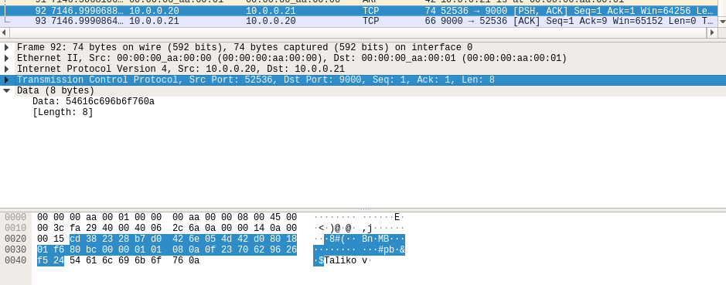

Контрольная сумма: 80BC

Псевдозаголовок

|  |  |
| --- | --- |
| 0a00 | 0014 |
| 0a00 | 0015 |
| 0006 | 0028 |

1. Разбиваем заголовок, блок данных и псевдозаголовок на слова по 16 бит, принимаем значение поля контрольной суммы равным нулю и суммируем полученные 16-битные слова между собой.

Данные

(CD38)16 + (2328)16 + (B7D0)16 + (426E)16+ (054D)16 + (42D0)16 +(8018)16 + (01F6)16 + (0000)16 +(0000)16+ (0101)16 + (080A)16 +(0F23)16 + (7062)16 + (9626)16 + (F524)16+ (5461)16 + (6C69)16 +(6B6F)16 + (760A)16 =(**66AE6**)16

ПсевдоЗаголовок

(0A00)16 + (0014)16 + (0A00)16 + (0015)16+ (0006)16 + (0028)16 =(**1457**)16

(**66AE6**)16 + (**1457**)16=(**67F3D**)16

2. Поскольку двоичная запись результата сложения превышает 16 бит, разбиваем его на два слова по 16 бит каждое и снова их суммируем:

(0006) 16+(7F3D) 16= (7F43) 16

3. Находим контрольную сумму, как двоичное поразрядное дополнение

результата сложения:

CStcp=(FFFF) 16- (7F43)16= (80BC) 16

ICMP

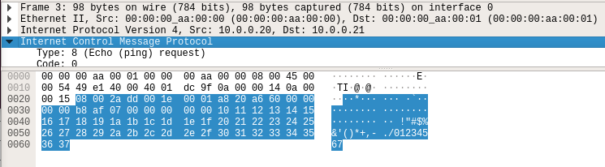

Контрольная сумма: 2ADD

1. Разбиваем заголовок на слова по 16 бит и суммируем полученные 16- битные слова между собой:

(0800)16 + (0000)16 + (001E)16 + (0001)16+ (A820)16 + (A660)16 +( B8AF)16 + (0700)16 + (1011)16 +(1213)16+ (1415)16 + (1617)16 +(1819)16 + (1A1B)16 + (1C1D)16 + (1E1F)16+ (2021)16 + (2223)16 +(2425)16 + (2627)16 +(2829)16 + (2A2B)16 + (2C2D)16 + (2E2F)16+ (3031)16 + (3233)16 +(3435)16 + (3637)=(**4D51E**)16

2. Поскольку двоичная запись результата сложения превышает 16 бит, разбиваем его на два слова по 16 бит каждое и снова их суммируем:

(0004) 16+(D51E) 16= (**D522**) 16

3. Находим контрольную сумму, как двоичное поразрядное дополнение

результата сложения:

CStcp=(FFFF) 16- (D522)16= (**2ADD**) 16